**Задание к выполнению лабораторной работы № 1**

**Реализация пошаговых блок-схем алгоритмов**

**Вариант 7**

**Задание на лабораторную работу:**

Задана строка. Вычислить сумму всех цифр в строке

**Цель работы:**

Научиться строить блок-схемы алгоритмов, выполнить задание по варианту.

**Ход работы:**

*Блок-схема основного алгоритма:*

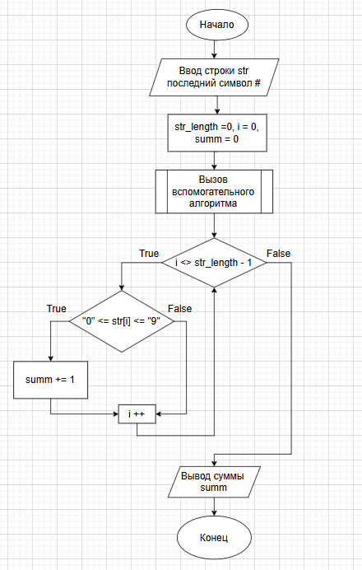

*Блок-схема вспомогательного алгоритма:*

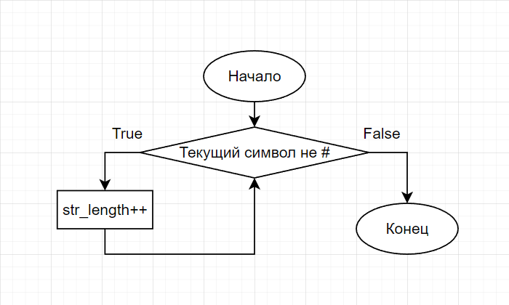

*Алгоритм:*

1. Вводим строку str, последний символ которой решетка (#)
2. Обнуляем счётчик str_length, i, summ
3. Вызываем вспомогательный алгоритм для подсчета размера строки
   1. Идём по строке, выбирая текущий символ
   2. Если текущий символ не решетка (#)
      1. ДА: увеличиваем str_length (длину строки)
      2. НЕТ: переходим в основной алгоритм
4. Если счётчик i не равен str_length-1 (индекс текущего символа меньше длины строки-1)
   1. ДА: проверяем кодируется ли символ строки str под индексом i числом от “0” до “9”
      1. ДА: увеличиваем счётчик summ на единицу
      2. НЕТ: идём дальше
      3. Вне зависимости от ветки увеличиваем счетчик i и возвращаемся в оператор условного вывода
   2. НЕТ: когда счетчик i и длина строки str_length-1 сравняются, значит мы дошли до конца строки, выходим из цикла
5. Выводим сумму summ, в которой хранится кол-во всех цифр в строке

**Вывод:**

Научились строить блок-схемы алгоритмов, выполнили задание по варианту.